**题组7：电磁感应基础回归**

1.如图所示，一个U形金属导轨水平放置，其上放有一个金属导体棒*ab*.磁感应强度为*B*的匀强磁场斜向上穿过轨道平面，其方向与竖直方向的夹角为*θ*(0<*θ*<90°)．在下列各过程中，一定能在轨道回路里产生感应电流的是(　　)

A．*ab*向右运动，同时使*θ*减小

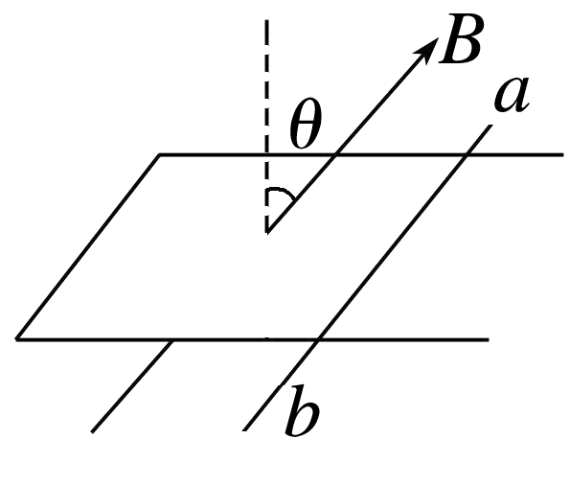

B．使磁感应强度*B*减小，*θ*角同时也减小

C．*ab*向左运动，同时增大磁感应强度*B*

D．*ab*向右运动，同时增大磁感应强度*B*和*θ*角

2.如图所示，两匀强磁场的磁感应强度*B*1和*B*2大小相等、方向相反．金属圆环的直径与两磁场的边界重合．下列变化会在环中产生顺时针方向感应电流的是(　　)

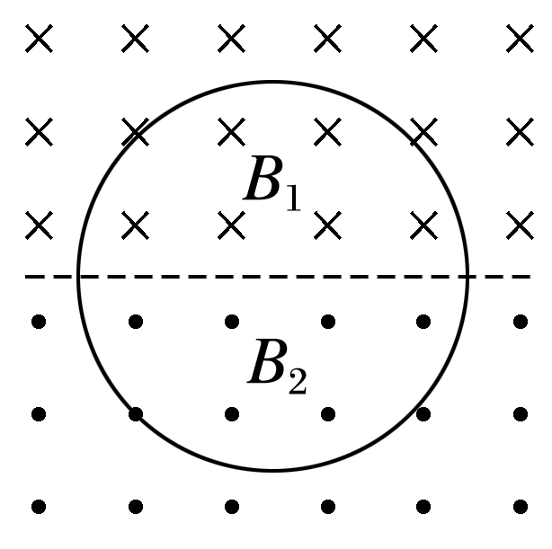

A．同时增大*B*1减小*B*2

B．同时减小*B*1增大*B*2

C．同时以相同的变化率增大*B*1和*B*2

D．同时以相同的变化率减小*B*1和*B*2

3.如图所示，导体棒*AB*、*CD*可在水平光滑轨道上自由滑动，下列说法正确的是(　　)

①将导体棒*CD*固定，当导体棒*AB*向左移动时，*AB*中感应电流的方向为*A*到*B*

②将导体棒*CD*固定，当*AB*向右移动时，*AB*中感应电流的方向为*A*到*B*

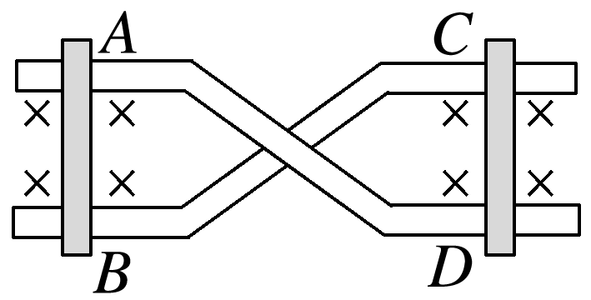

③将导体棒*AB*固定，当*CD*向左移动时，*AB*中感应电流的方向为*A*到*B*

④将导体棒*AB*固定，当*CD*向右移动时，*AB*中感应电流的方向为*A*到*B*

A．只有① B．①③

C．②④ D．②③

4.如图所示，水平长直导线*PQ*固定在离地足够高处，并通有向左的恒定电流，矩形导线框*abcd*在*PQ*的下方且与*PQ*处于同一竖直面内．现将线框*abcd*从图示实线位置由静止释放，运动过程中*cd*始终水平．不计空气阻力．在线框从实线位置运动到虚线位置的过程中，下列说法正确的是(　　)

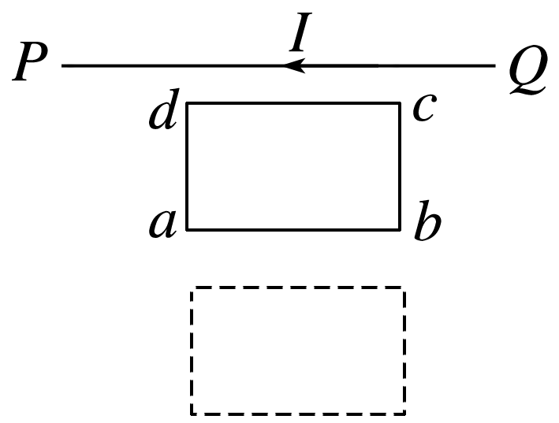

A．线框做自由落体运动

B．线框中感应电流的方向为*adcba*

C．线框所受安培力的合力方向竖直向下

D．线框有扩张趋势

5.如图，水平放置的圆柱形光滑玻璃棒左边绕有一线圈，右边套有一金属圆环．圆环初始时静止．将图中开关S由断开状态拨至连接状态，电路接通的瞬间，可观察到(　　)

A．拨至*M*端或*N*端，圆环都向左运动

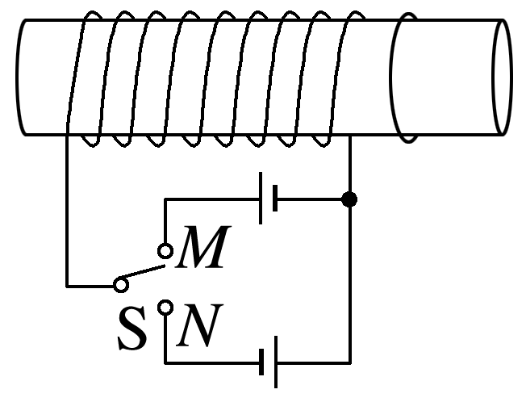

B．拨至*M*端或*N*端，圆环都向右运动

C．拨至*M*端时圆环向左运动，拨至*N*端时向右运动

D．拨至*M*端时圆环向右运动，拨至*N*端时向左运动

6.如图所示，两个线圈*A*、*B*套在一起，线圈*A*中通有电流，方向如图所示．当线圈*A*中的电流突然减弱时，线圈*B*中的感应电流方向为(　　)

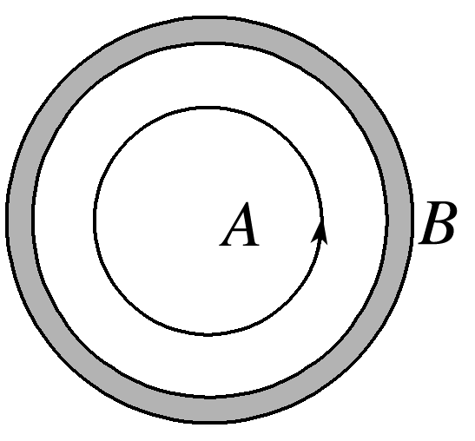

A．沿顺时针方向

B．沿逆时针方向

C．无感应电流

D．先沿顺时针方向，再沿逆时针方向

7.如图所示，水平放置的两条光滑轨道上有可自由移动的金属棒*PQ*、*MN*，*PQ*、*MN*均处在竖直向下的匀强磁场中，当*PQ*在一外力的作用下运动时，*MN*向右运动，则*PQ*所做的运动可能是(　　)

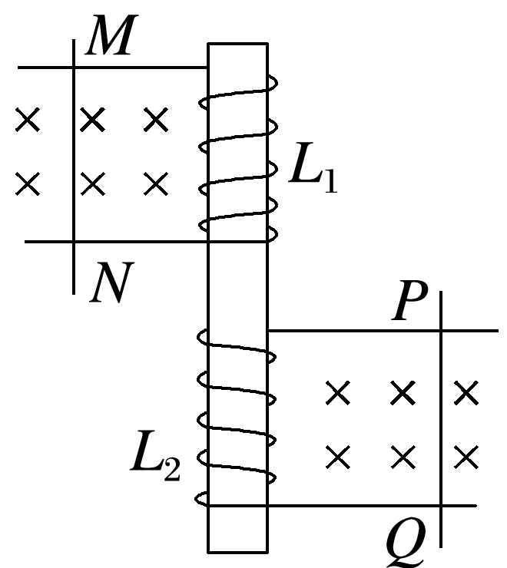

①向右加速运动 ②向左加速运动

③向右减速运动 ④向左减速运动

A．①② B．①④

C．②③ D．②④

8.将一根绝缘硬质细导线顺次绕成如图所示的线圈，其中大圆面积为*S*1，小圆面积均为*S*2，垂直线圈平面方向有一随时间*t*变化的磁场，磁感应强度大小*B*＝*B*0＋*kt*，*B*0和*k*均为常量，则线圈中总的感应电动势大小为(　　)

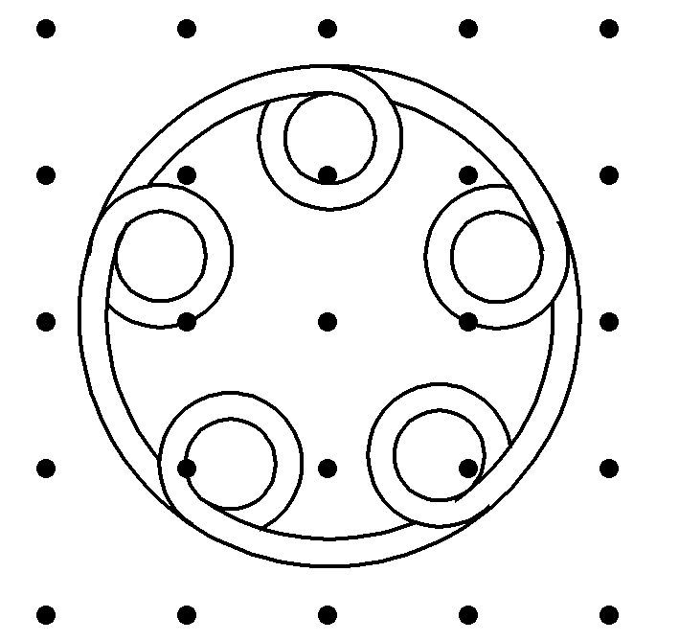

A．*kS*1 B．5*kS*2

C．*k*(*S*1－5*S*2) D．*k*(*S*1＋5*S*2)

9.三个用同样的细导线做成的刚性闭合线框，正方形线框的边长与圆线框的直径相等，圆线框的半径与正六边形线框的边长相等，如图所示．把它们放入磁感应强度随时间线性变化的同一匀强磁场中，线框所在平面均与磁场方向垂直，正方形、圆形和正六边形线框中感应电流的大小分别为*I*1、*I*2和*I*3.则(　　)

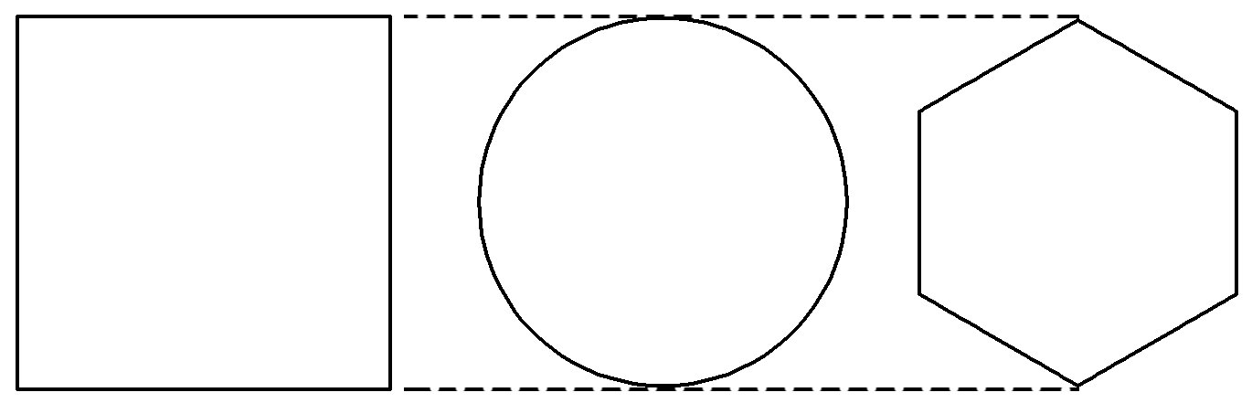

A．*I*1<*I*3<*I*2 B．*I*1>*I*3>*I*2

C．*I*1＝*I*2>*I*3 D．*I*1＝*I*2＝*I*3

10.如图所示，由均匀导线制成的半径为*R*的圆环，以速度*v*匀速进入一磁感应强度大小为*B*的匀强磁场．当圆环运动到图示位置(∠*aOb*＝90°)时，*a*、*b*两点的电势差*Uab*为(　　)

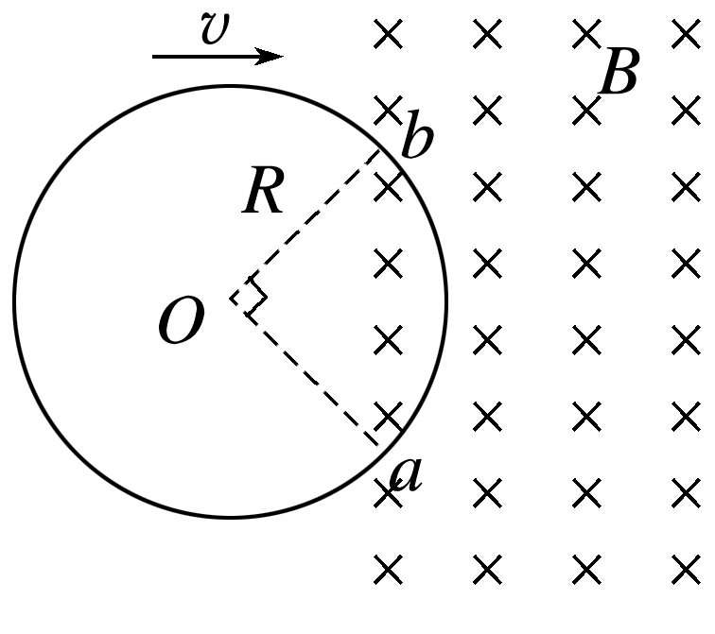

A.*BRv* B.*BRv*

C．－*BRv* D．－*BRv*

11.如图所示，空间存在两个磁场，磁感应强度大小均为*B*，方向相反且垂直纸面，*MN*、*PQ*为其边界，*OO*′为其对称轴．一导线折成边长为*l*的正方形闭合回路*abcd*，回路在纸面内以恒定速度*v*0向右运动，当运动到关于*OO*′对称的位置时，下列说法不正确的是(　　)

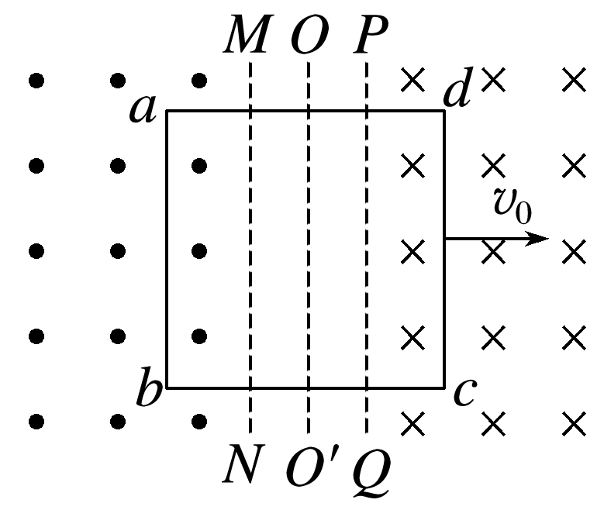

A．回路中*ab*边与*cd*边所受安培力方向相反

B．回路中感应电动势大小为2*Blv*0

C．回路中感应电流的方向为逆时针方向

D．穿过回路的磁通量为零

12.金属棒*ab*长度*L*＝0.5 m，阻值*r*＝1 Ω，放在半径分别为*r*1＝0.5 m和 *r*2＝1.0 m的水平同心圆环导轨上，两圆环之间有竖直向上的匀强磁场，磁感应强度为*B*＝2 T；从两圆环下端引出导线连接一阻值为*R*＝2 Ω的电阻，*ab*在外力作用下以角速度*ω*＝4 rad/s 绕圆心顺时针(从上往下看)做匀速圆周运动，不计圆环导轨的电阻和一切摩擦，下列说法正确的是(　　)

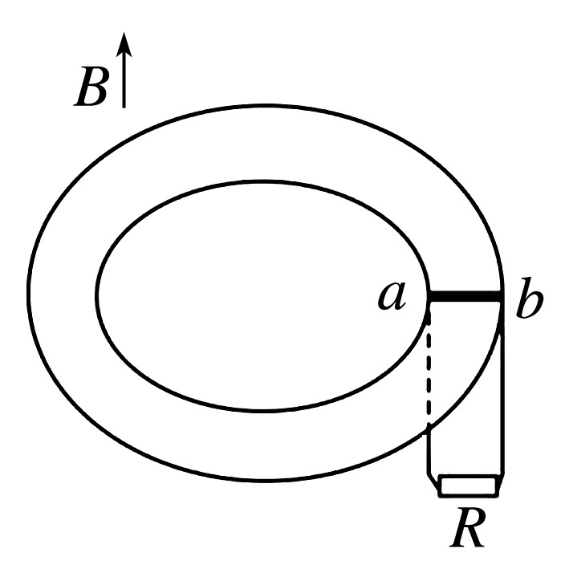

A．*a*点的电势低于*b*点的电势

B．电阻*R*两端的电压为3 V

C．在金属棒旋转一周的时间内，金属棒上产生的焦耳热为 J

D．在金属棒旋转半周的时间内，金属棒上产生的焦耳热为 J

13.某同学想对比自感线圈和小灯泡对电路的影响，他设计了如图甲所示的电路，电路两端电压*U*恒定，A1、A2为完全相同的电流传感器．先闭合开关K得到如图乙所示的*i*－*t*图像，等电路稳定后，断开开关(断开开关的实验数据未画出)．下列关于该实验的说法正确的是(　　)

A．闭合开关时，自感线圈中电流为零，其自感电动势也为零

B．图乙中的*a*曲线表示电流传感器A2测得的数据

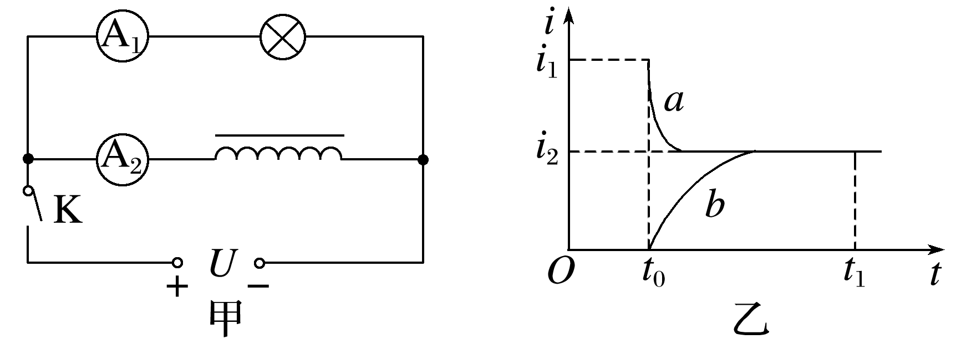

C．断开开关时，小灯泡会明显闪亮后逐渐熄灭

D．*t*1时刻小灯泡与线圈的电阻相等

14.如图所示，关于涡流的下列说法中错误的是(　　)

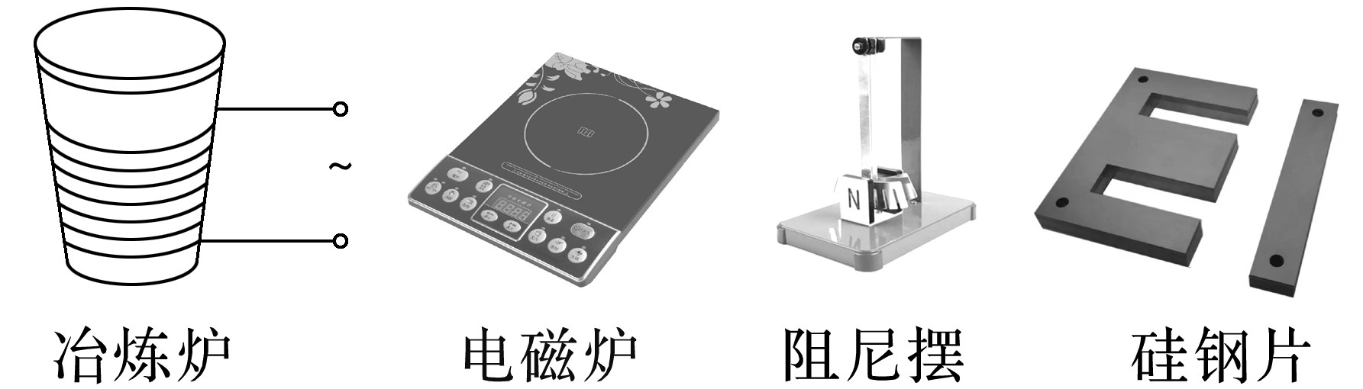

A．真空冶炼炉是利用涡流来熔化金属的装置

B．家用电磁炉锅体中的涡流是由恒定磁场产生的

C．阻尼摆摆动时产生的涡流总是阻碍其运动

D．变压器的铁芯用相互绝缘的硅钢片叠成能减小涡流

15.如图是汽车上使用的电磁制动装置示意图．电磁制动是一种非接触的制动方式，其原理是当导体在通电线圈产生的磁场中运动时，会产生涡流，使导体受到阻碍运动的制动力．下列说法正确的是(　　)

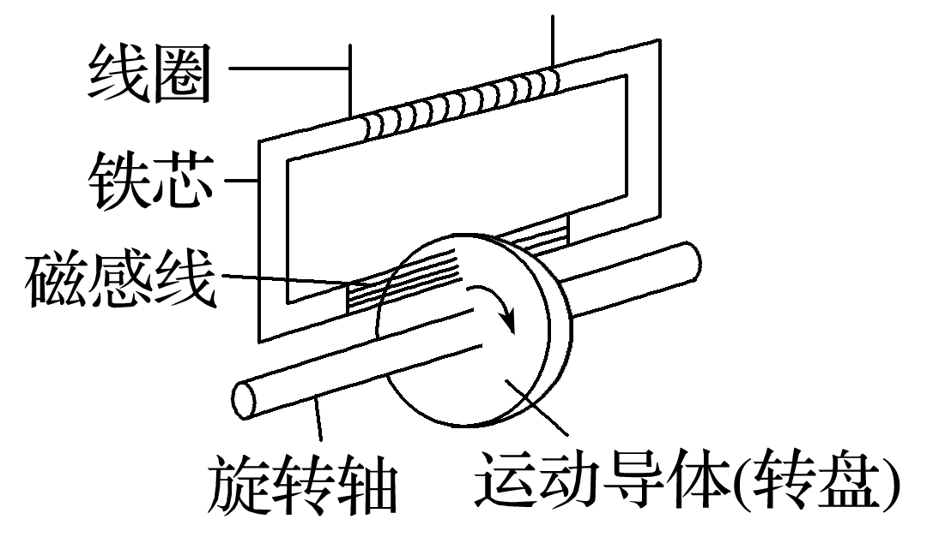

A．制动过程中，导体不会产生热量

B．如果导体反向转动，此装置将不起制动作用

C．制动力的大小与线圈中电流的大小无关

D．线圈电流一定时，导体运动的速度越大，制动力就越大

**题组7：电磁感应基础回归**

1.　A　[设此时回路面积为*S*，据题意，穿过回路的磁通量*Φ*＝*BS*cos *θ*.*ab*向右运动，则*S*增大，*θ*减小，则cos *θ*增大，因此*Φ*增大，回路里一定能产生感应电流，A正确；*B*减小，*θ*减小，cos *θ*增大，*Φ*可能不变，回路里不一定能产生感应电流，B错误；*ab*向左运动，则*S*减小，*B*增大，*Φ*可能不变，回路里不一定能产生感应电流，C错误；*ab*向右运动，则*S*增大，*B*增大，*θ*增大，cos *θ*减小，*Φ*可能不变，回路里不一定能产生感应电流，D错误．]

2.B　[若同时增大*B*1减小*B*2，则穿过环向里的磁通量增大，根据楞次定律，感应电流产生的磁场方向向外，由安培定则，环中产生的感应电流是逆时针方向，故选项A错误；同理可推出，选项B正确，C、D错误．]

3.B　[由右手定则可判断，当*AB*向左运动时，*AB*中感应电流方向为*A*→*B*；当*AB*向右运动时，*AB*中感应电流方向为*B*→*A*，①正确，②错误；当*CD*向左运动时，*CD*中的感应电流方向为*C*→*D*，*AB*中的感应电流方向为*A*→*B*；当*CD*向右移动时，*AB*中感应电流方向为*B*→*A*，③正确，④错误．故选B.]

4.D　[线框下落过程中穿过其磁通量减小，根据楞次定律可知线框中会产生感应电流阻碍磁通量的变化，这种阻碍体现在线框将受到竖直向上的安培力作用，所以线框不是做自由落体运动，故A、C错误；由于线框中垂直纸面向外的磁通量减小，则根据楞次定律可以判断线框中感应电流的方向为*abcda*，故B错误；线框*abcd*为了“阻碍”*Φ*的减少，通过面积的扩张减缓*Φ*的减少，故D正确．]

5.B　[开关S由断开状态拨至连接状态，不论拨至*M*端还是*N*端，通过圆环的磁通量均增加，根据楞次定律(增离减靠)可知圆环会阻碍磁通量的增加，即向右运动，故选B.]

6.B　[当线圈*A*中通有减小的逆时针方向的电流时，知穿过线圈*B*的磁通量垂直纸面向外，且减小，根据楞次定律，线圈*B*中感应电流的方向与线圈*A*中电流的方向相同，即沿逆时针方向，故选B.]

7.C　[*MN*向右运动，说明*MN*受到向右的安培力，因为*MN*处的磁场垂直纸面向里*MN*中的感应电流方向为*M*→*NL*1中感应电流的磁场方向向上.若*L*2中磁场方向向上减弱*PQ*中电流方向为*Q*→*P*且减小向右减速运动；若*L*2中磁场方向向下增强*PQ*中电流方向为*P*→*Q*且增大向左加速运动，故选C.]

8.　D　[由法拉第电磁感应定律，可得大圆线圈产生的感应电动势*E*1＝＝＝*kS*1，每个小圆线圈产生的感应电动势*E*2＝＝＝*kS*2，由线圈的绕线方式和楞次定律可得大、小圆线圈产生的感应电动势方向相同，故线圈中总的感应电动势大小为*E*＝*E*1＋5*E*2＝*k*(*S*1＋5*S*2)，故D正确，A、B、C错误．]

9.C　[设圆线框的半径为*r*，则由题意可知正方形线框的边长为2*r*，正六边形线框的边长为*r*；所以圆线框的周长为*C*2＝2π*r*，面积为*S*2＝π*r*2.同理可知正方形线框的周长和面积分别为*C*1＝8*r*，*S*1＝4*r*2，正六边形线框的周长和面积分别为*C*3＝6*r*，*S*3＝，三个线框材料粗细相同，根据电阻定律*R*＝*ρ*，可知三个线框电阻之比为*R*1∶*R*2∶*R*3＝*C*1∶*C*2∶*C*3＝8∶2π∶6

根据法拉第电磁感应定律有*I*＝＝·

可得电流之比为*I*1∶*I*2∶*I*3＝2∶2∶ 即*I*1＝*I*2>*I*3，故选C.]

10.D　[有效切割长度即*a*、*b*连线的长度，如图所示

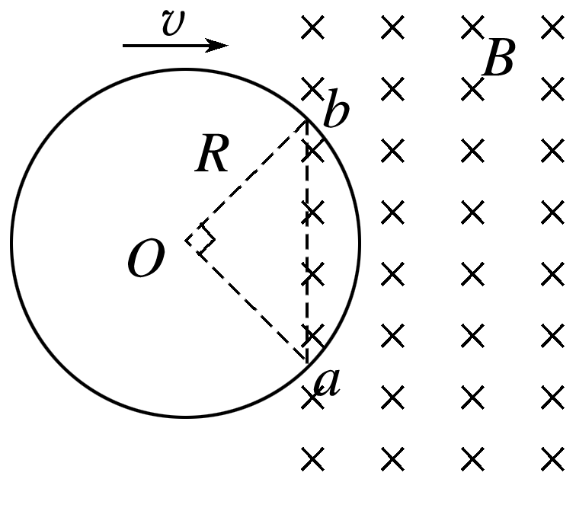

由几何关系知有效切割长度为*R*，所以产生的电动势为*E*＝*BLv*＝*B*·*Rv*，电流的方向为*a*→*b*，所以*Uab*<0，由于在磁场部分的阻值为整个圆的，所以*Uab*＝－*B*·*Rv*＝－*BRv*，故选D.]

11.A　[根据右手定则可知，回路中的电流为逆时针方向；根据左手定则可知，回路中*ab*边电流的方向由*a*→*b*，磁场的方向向外，所以安培力的方向向左；同理，*cd*边电流的方向由*c*→*d*，磁场的方向向里，所受安培力方向向左，即*ab*边与*cd*边所受安培力方向相同，故A错误，符合题意；C正确，不符合题意．*ab*边切割磁感线的电动势*b*端为正，*cd*边切割磁感线的电动势*c*端为负，故回路电动势为*E*＝2*BLv*0，故B正确，不符合题意；此时回路中有一半面积磁场垂直纸面向外，一半面积磁场垂直纸面向内，因此穿过回路的磁通量为零，故D正确，不符合题意．]

12.D　[由右手定则可知，金属棒顺时针转动时，感应电流方向由*b*到*a*，金属棒充当电源，则*a*点的电势高于*b*点的电势，故A错误；金属棒产生的感应电动势*E*＝*BLω*·＝

3 V，则电阻*R*两端的电压为*UR*＝·*E*＝2 V，故B错误；金属棒旋转半周的时间*t*′＝＝ s，通过的电流*I*＝＝1 A，产生的焦耳热为*Q*＝*I*2*rt*′＝ J，故C错误，D正确．]

13.D　[闭合开关时，其线圈自感电动势等于电源电动势，自感线圈中电流为零，故A错误；A2中电流等于自感线圈中电流，自感线圈中电流从零开始逐渐增大，最后趋于稳定，故A2中数据应为题图乙中*b*曲线，故B错误；断开开关前，两支路中电流相等，刚断开开关时，回路中的电流不变，故灯泡不会发生明显闪亮，而是逐渐熄灭，故C错误；*t*1时刻，两支路中电压相等，电流相等，则电阻相等，即小灯泡与线圈的电阻相等，故D正确．]

14.B

15.D　[电磁制动的原理是当导体在通电线圈产生的磁场中运动时，会产生涡流，电流流过导体时会产生热量，A错误；如果导体反向转动，此时产生的涡流方向也相反，电流和运动方向同时反向，安培力方向不变，故还是使导体受到阻碍运动的制动力，B错误；线圈中电流越大，则产生的磁场越强，则转盘转动产生的涡流越强，则制动装置对转盘的制动力越大，C错误；线圈电流一定时，导体运动的速度越大，转盘转动产生的涡流越强，制动力就越大，D正确．]